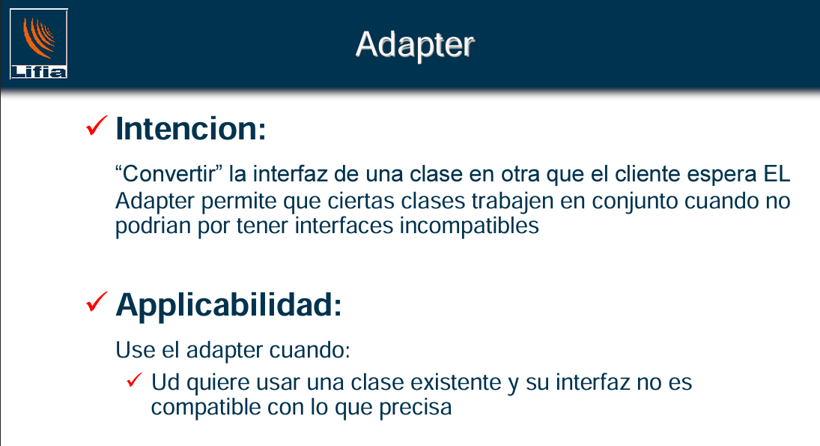
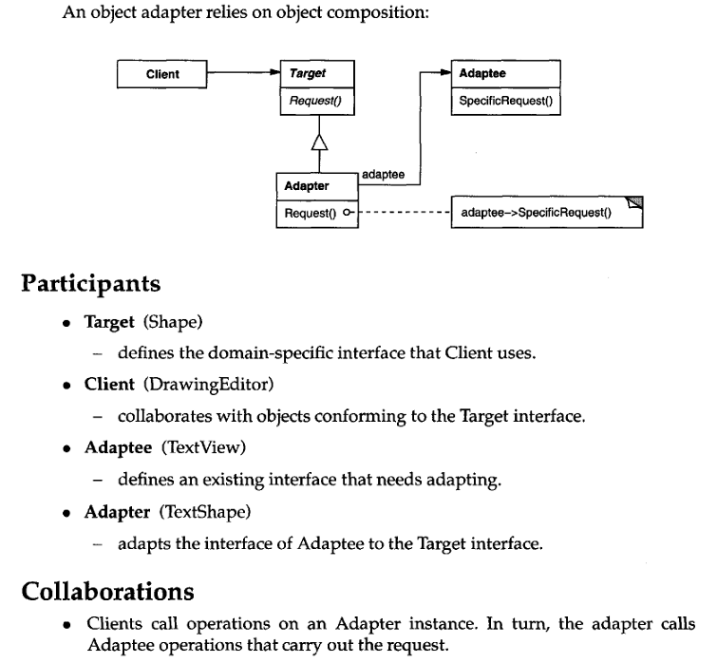
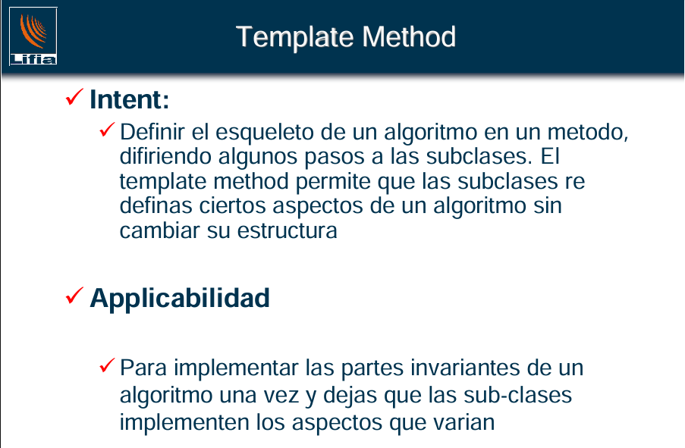
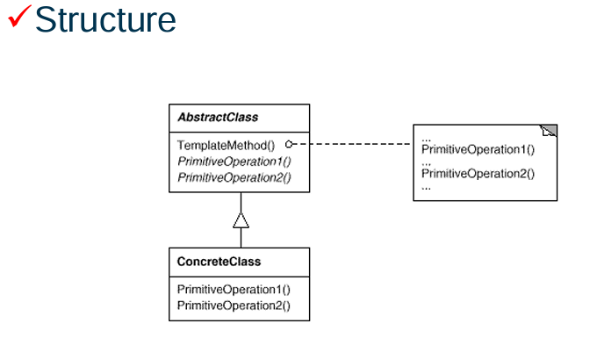

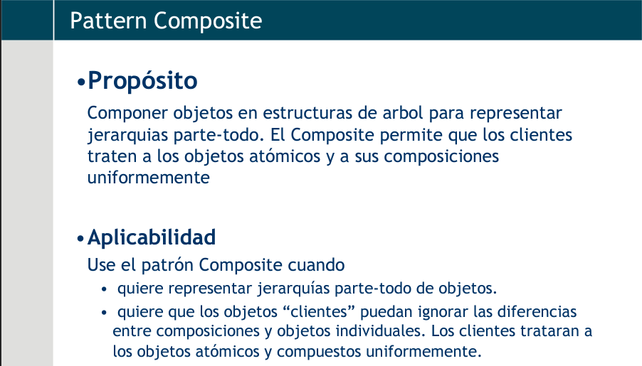
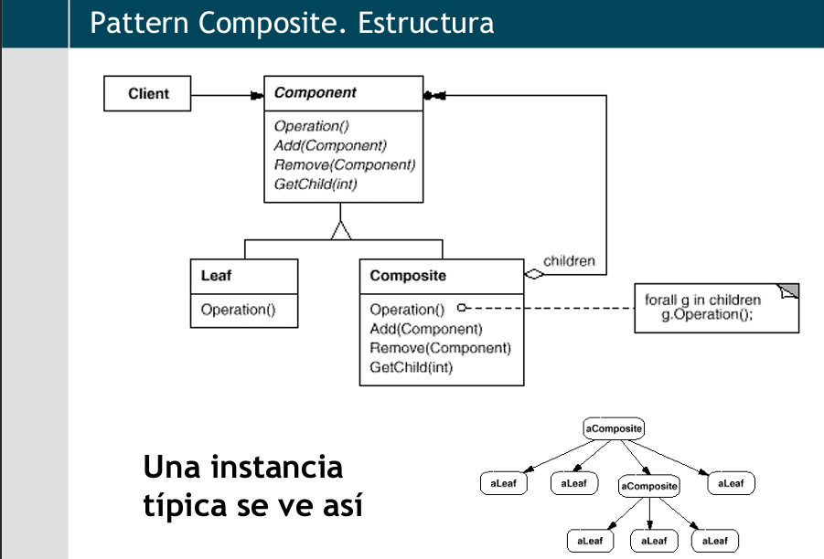
Participantes
•Component (Figure)
•Declara la interfaz para los objetos de la composicion. •Implementa comportamientos default para la interfaz comun a todas las clases •Declara la interfaz para definir y acceder “hijos”.
•(opcional) define una interfaz para para acceder el “padre” de un componente en la estructura recursiva y la implementa si es apropiado.
•Leaf (Rectangle, Line, Text, etc.)
•Representa arboles “hojas” in la composicion. Las hojas no tienen “hijos”.
•Define el comportamiento de objetos primitivos en la composición.
•Composite (CompositeFigure)
•Define el comportamiento para componentes con “hijos”.
•Contiene las referencias a los “hijos”.
•Implementa operaciones para manejar “hijos”.

•Consequencias
+ Define jerarquías de clases consistentes de objetos primitivos y compuestos. Los objetos primitivos pueden componerse en objetos complejos, los que a su vez pueden componerse recursivamente.
+ Simplifica los objetos cliente. Los clientes usualmente no saben (y no deberian preocuparse) acerca de si están manejando un compuesto o un simple.
+ Hace más fácil el agregado de nuevos tipos de componentes porque los clientes no tienen que cambiar cuando aparecen nuevas clases componentes.
- No permite restringir las estructuras de composición (cuando ciertos compuestos pueden armarse solo con cierto tipo de atómicos).

Implementacion:
•Referencias explícitas al padre (cuidado en mantener consistencia)
•Maximizar el protocolo de la clase/interfaz Component
•Transparencia vs. seguridad
•Orden de los hijos
•Caching
•Borrado de componentes
•Diferentes estructuras para guardar componentes

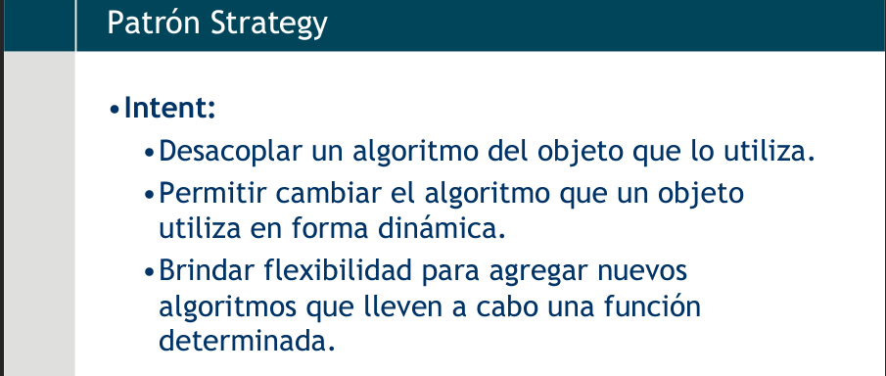
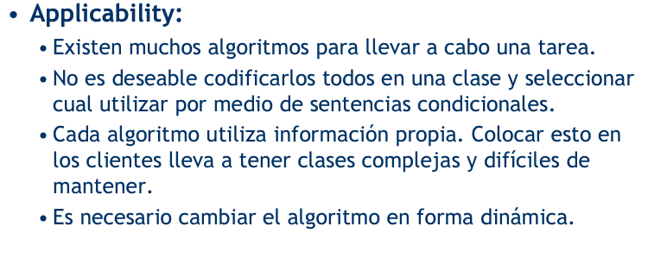
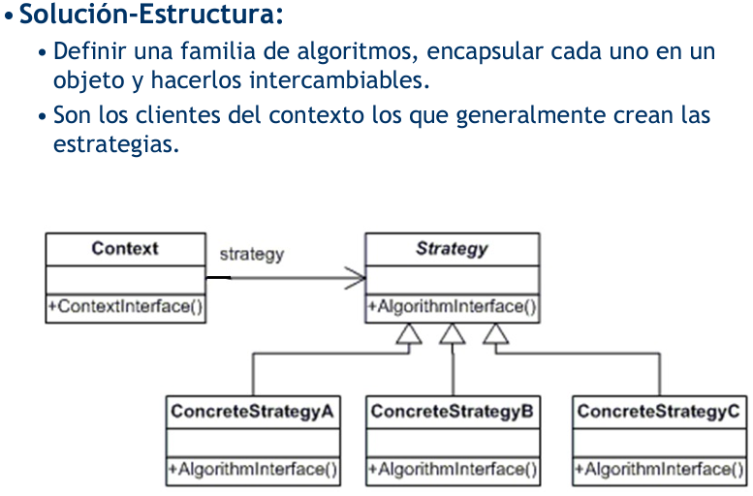
•Consecuencias:
+Alternativa a subclasificar el contexto, para permitir que se pueda cambiar dinámicamente. +Desacopla al contexto de los detalles de implementación de las estrategias.
+Se eliminan los condicionales.
-Overhead en la comunicación entre contexto y estrategias.
-Los clientes deben conocer las diferentes estrategias para poder elegir.
•Implementación:
•El contexto debe tener en su protocolo métodos que permitan cambiar la estrategia
•Parámetros entre el contexto y la estrategia

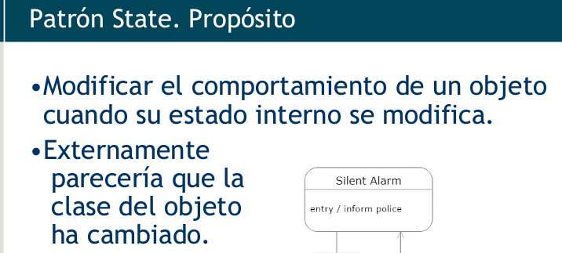
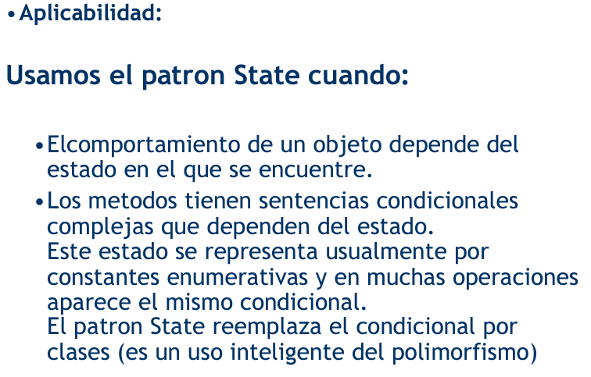
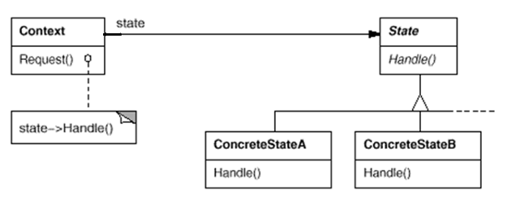
•Detalles: •Desacoplar el estado interno del objeto en una jerarquía de clases. •Cada clase de la jerarquía representa un estado concreto en el que puede estar el objeto. •Todos los mensajes del objeto que dependan de su estado interno son delegados a las clases concretas de la jerarquía (polimorfismo).
•Consecuencias:
PROS
•Localiza el comportamiento relacionado con cada estado.
•Las transiciones entre estados son explícitas.
•En el caso que los estados no tengan variables de instancia pueden ser compartidos.
CONS
•En general hay bastante acoplamiento entre las subclases de State porque la transición de estados se hace entre ellas, por lo que deben conocerse entre sí

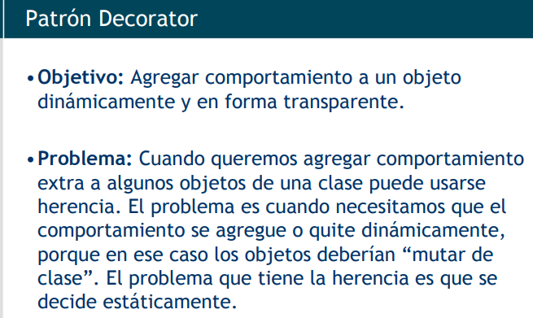

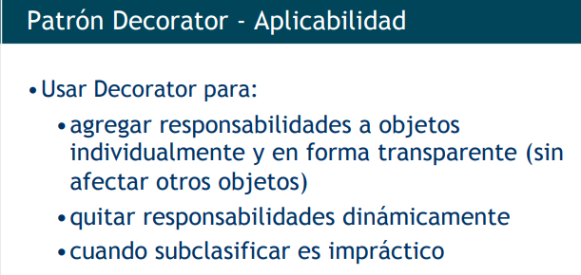

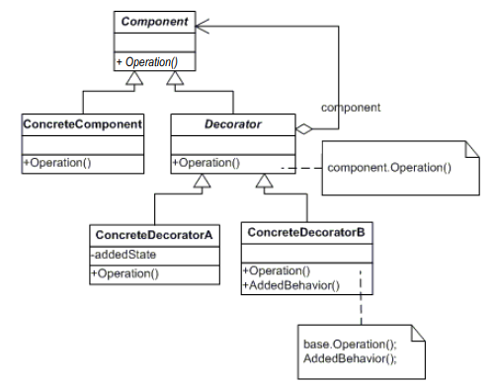

•Consecuencias:
+ Permite mayor flexibilidad que la herencia.
+ Permite agregar funcionalidad incrementalmente.
- Mayor cantidad de objetos, complejo para depurar
•Implementación:
• Misma interface entre componente y decorador
• No hay necesidad de la clase Decorator abstracta
• Cambiar el “skin” vs cambiar sus “guts”
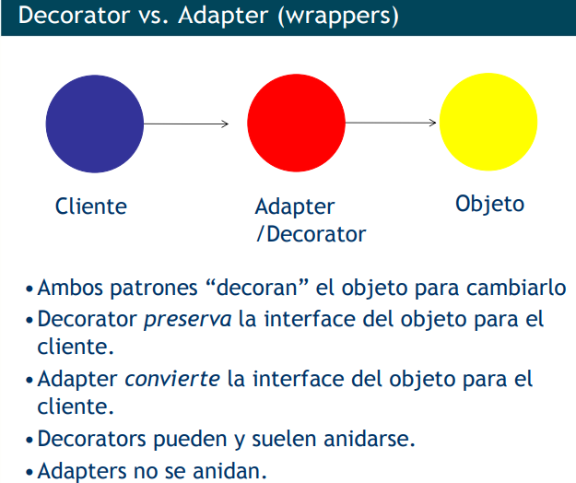

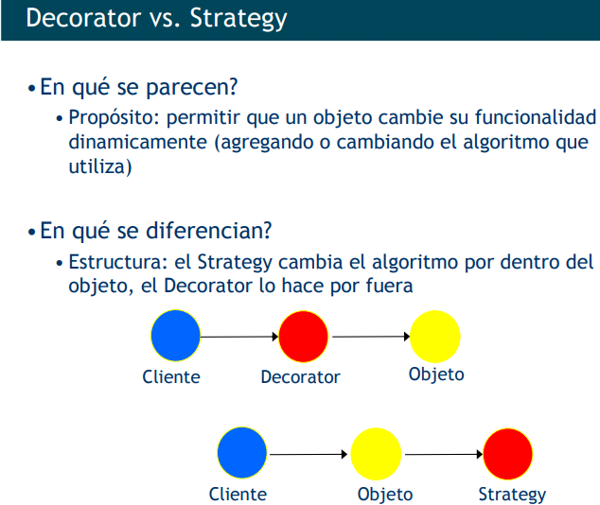
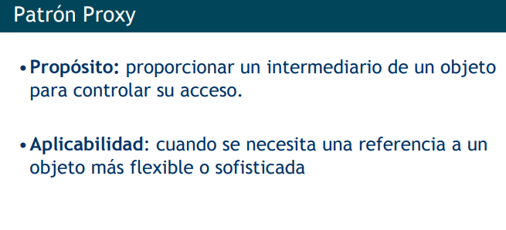

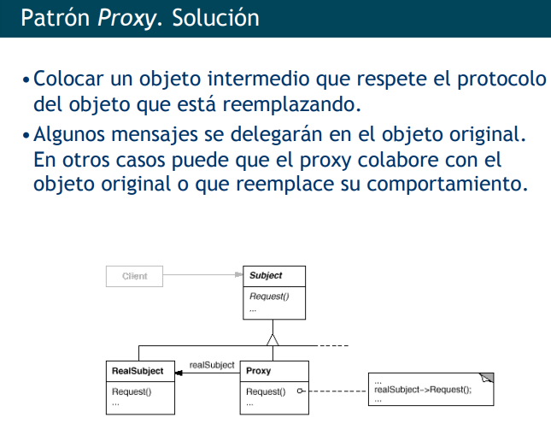
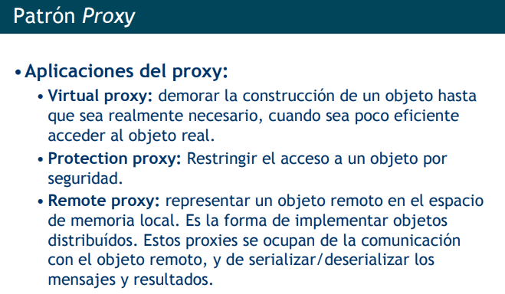
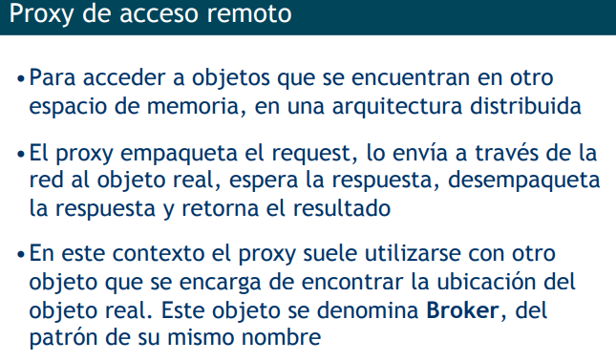

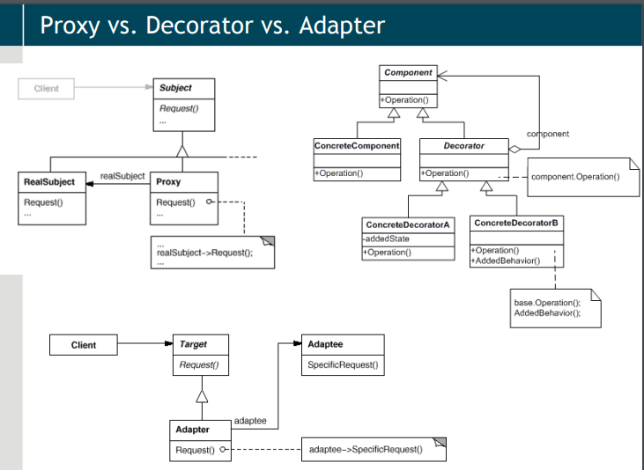

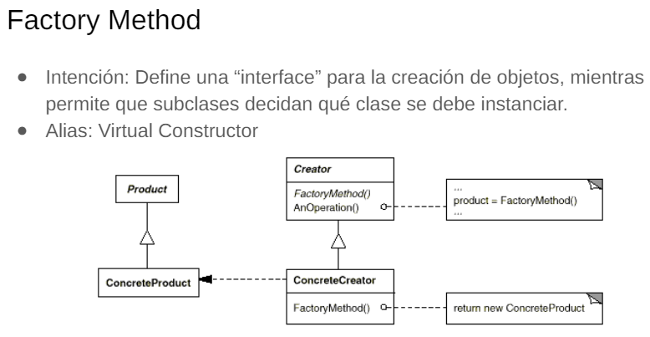
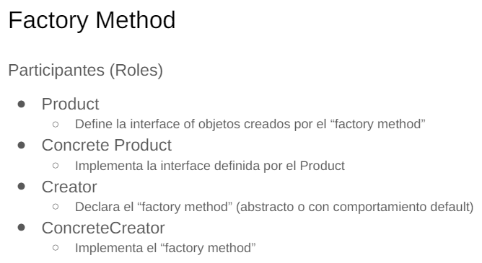

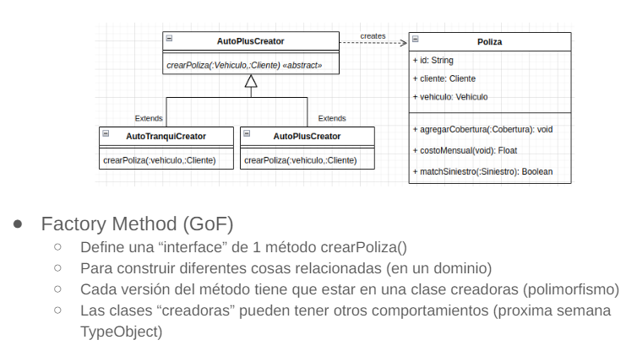

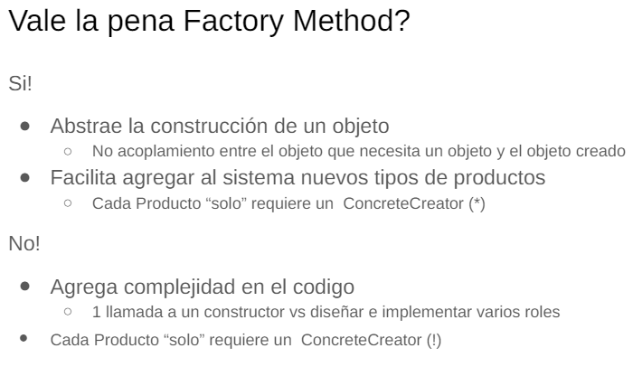

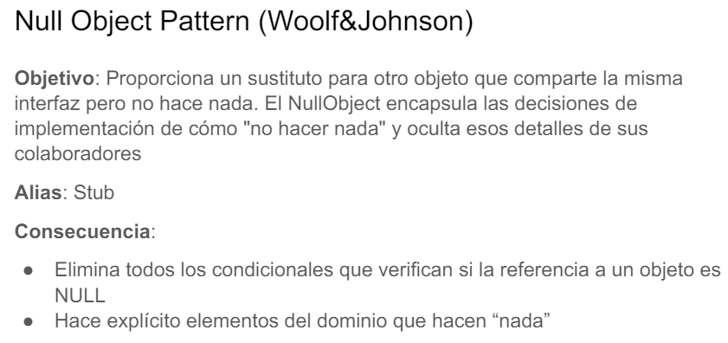
// Averiguar mas en profundidad sobre este patron para entender su funcionamiento

